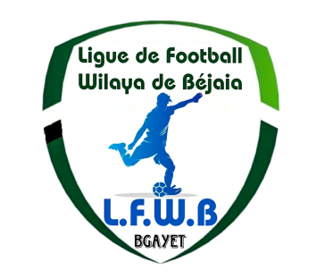
الفيدرالية الجزائرية لكرة القدم
Fédération Algérienne de Football

رابطة كرة القدم لولاية بجاية
Ligue de Football de la Wilaya de Béjaia
DIRECTION DES COMPETITIONS

JEUNES GROUPE « A »
MATCHS AVANCES 08° JOURNEE
SAMEDI 28 JANVIER 2023

Stades | Rencontres |  | U15 | U17
BEJAIA NACERIA | CR Bejaia | GC Bejaoui | 12 H 30 | 13 H 45

**********************************

JEUNES GROUPE « B »
MATCHS AVANCES 06° JOURNEE
SAMEDI 28 JANVIER 2023

Stades | Rencontres |  | U15 | U17
BENAL. ANNEXE | UST Bejaia | Gouraya Bejaia | 13 H 00 | 14 H 30

**********************************

COUPE DE WILAYA 2022 – 2023
CATEGORIES U15 – U17 – U19
VENDREDI 27 JANVIER 2023
Stades | Rencontres |  | U15 | U17 | U19
TIMEZRIT | OS Tazmalt | US Soummam | 10 H 00 | 12 H 00
 | OS Tazmalt | OC Akfadou |  |  | 14 H 00
OUZELLAGUEN | IRB Bouhamza | JSB Amizour |  | 10 H 00
 | AEF Sahel | JSB Amizour | 12 H 00
 | AEF Sahel | US B. Mansour |  | 14 H 00
SEMAOUN | CSA Tizi Tifra | El Flaye ACS | 10 H 00
 | AS Oued Ghir | El Flaye ACS |  | 12 H 00
 | AS Oued Ghir | WRB Ouzellaguen | 14 H 00

SAMEDI 28 JANVIER 2023

Stades | Rencontres |  | U15 | U17 | U19
AMIZOUR | US B. Mansour | AS Ait Smail |  |  | 14 H 00
 | JSC Aokas | O M’Cisna | 10 H 00 | 12 H 00
SIDI AICH | JST Adekar | ES B. Maouche | 10 H 00 | 12 H 00
 | JST Adekar | El Flaye ACS |  |  | 14 H 00
TIMEZRIT | CRB Ait R’Zine | AS Oued Ghir |  |  | 12 H 30
 | NRB Semaoun | BC El Kseur |  | 14 H 30
M’CISNA | ES Beni Maouche | IRB Bouhamza |  |  | 14 H 00
AOKAS | ES Tizi Wer | JSB Amizour |  |  | 13 H 00
OUZELLAGUEN | SRB Tazmalt | RC Seddouk |  |  | 11 H 00
 | RC Ighil Ali | CS Boudjellil |  |  | 13 H 00
BENAL.  PRINCIPAL | OM Darguina | RSC Akhenak | 10 H 00
 | OM Darguina | ARB Barbacha |  | 12 H 00
 | CR Mellala | ARB Barbacha |  |  | 14 H 00

SOUS TOUTES RESERVES DE CHANGEMENT.

